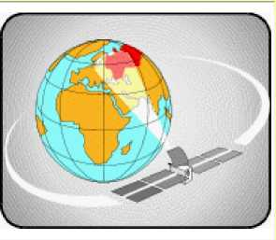
4
Контрольная работа
Космические и наземные системы
радиосвязи
- Тема контрольной работы: «Разработка схемы организации связи
на цифровой РРЛ»
- Содержание задания:
  - Для заданного числа каналов ТЧ рассчитать скорость передачи цифрового сигнала
  - Выбрать тип оборудования ЦСП для соединительной линии между ОРС ЦРРЛ и узлом проводной связи
  - Рассчитать требуемую полосу пропускания высокочастотного тракта ЦРРЛ
- Рассчитать отношение сигнал/шум на входе приемника оконечной станции
- Определить значение коэффициента ошибок на выходе ЦРРЛ
- Разработать схему организации связи на ЦРРЛ. На схеме указать преобразования сигналов на ОРС и на ПРС .
Выделение телефонных каналов производится на всех ПРС. В пунктах выделения установлены АТС координатного типа.
- Пояснить алгоритм формирования кода стыка проводной ЦСП и ЦРРЛ.
- Исходные данные
№№  п/п | N |  | R, км |  | l |  | Вид  модуляции |  | G, дБ | Y | f, Мгц | Рпд , Вт | n, дБ | V | K
1 | 2 |  | 3 |  | 4 |  | 5 |  | 6 | 7 | 8 | 9 | 10 | 11 | 12
1 | 25 |  | 40 |  | 2 |  | ЧМ |  | 32 | 0,2 | 11000 | 0,1 | 4 | 0,02 | 12
2 |  | 48 |  | 30 |  | 3 |  | ФМ | 35 | 0,3 | 10200 | 0,2 | 4,5 | 0,1 | 10
3 |  | 100 |  | 25 |  | 3 |  | ЧМ | 38 | 0,42 | 8500 | 0,15 | 3 | 0,2 | 20
4 |  | 110 |  | 42 |  | 2 |  | ОФМ | 33 | 0,25 | 2500 | 0,2 | 3,5 | 0,11 | 18

5 | 210 | 40 | 2 | ЧМ | 39 | 0,33 | 10200 | 0,07 | 5 | 0,07 | 20
6 | 80 | 32 | 2 | ЧМ | 30 | 0,4 | 11300 | 0,1 | 4 | 0,2 | 16
7 | 60 | 28 | 3 | 4-ОФМ | 42 | 0,5 | 10700 | 0,3 | 4,5 | 0,3 | 25
8 | 90 | 35 | 3 | 4-ОФМ | 32 | 0,16 | 10800 | 0,35 | 3,5 | 0,15 | 30
9 | 210 | 42 | 3 | ОФМ | 38 | 0,25 | 8500 | 0,4 | 6 | 0,2 | 50
10 | 24 | 36 | 2 | ЧМ | 36 | 0,44 | 11200 | 0,7 | 5,5 | 0,4 | 10
11 | 18 | 41 | 2 | ЧМ | 41 | 0,18 | 9700 | 0,25 | 6,5 | 0,03 | 6
12 | 70 | 38 | 3 | 8-ОФМ | 32 | 0,22 | 10300 | 0,1 | 4 | 0,08 | 25
13 | 110 | 25 | 2 | АМ | 37 | 0,6 | 8400 | 0,15 | 4,5 | 0,1 | 50
14 | 100 | 44 | 3 | ЧМ | 41 | 0,44 | 8100 | 0,25 | 3,7 | 0,6 | 40
15 | 90 | 50 | 3 | ОФМ | 43 | 0,23 | 11000 | 0,3 | 4,8 | 0,5 | 25
16 | 80 | 36 | 2 | 8-ОФМ | 36 | 0,19 | 9600 | 0,5 | 5,0 | 0,3 | 70
17 | 65 | 42 | 3 | ЧМ | 39 | 0,35 | 10900 | 0,4 | 6,5 | 0,11 | 15
18 | 420 | 37 | 3 | ЧМ | 37 | 0,42 | 11300 | 0,2 | 3,5 | 0,25 | 100
19 | 100 | 40 | 2 | ОФМ | 40 | 0,51 | 11700 | 0,15 | 4,5 | 0,17 | 30
20 | 20 | 25 | 3 | ЧМ | 32 | 0,28 | 10800 | 0,25 | 8 | 0,3 | 5
21 | 35 | 33 | 2 | 4-ОФМ | 36 | 0,44 | 10600 | 0,075 | 7,5 | 0,21 | 8
22 | 100 | 37 | 2 | ЧМ | 38 | 0,33 | 8600 | 0,1 | 6 | 0,4 | 40
23 | 90 | 43 | 3 | ЧМ | 41 | 0,56 | 9700 | 0,1 | 4,5 | 0,3 | 20
24 | 120 | 40 | 3 | ФМ | 30 | 0,1 | 11000 | 0,1 | 13 | 0,03 | 10
25 | 90 | 36 | 3 | ЧМ | 33 | 0,5 | 8000 | 0,5 | 14 | 0,05 | 15
26 | 120 | 40 | 4 | ОФМ | 36 | 0,3 | 11000 | 0,3 | 10 | 0,01 | 5
27 | 240 | 42 | 5 | 4-ОФМ | 35 | 0,2 | 8000 | 0,2 | 11 | 0,04 | 10

Принятые обозначения в таблице исходных данных:
N - число организуемых каналов ТЧ ,
К - число выделяемых каналов на каждой промежуточной станции, R - протяжённость пролета ,
l -число пролетов на ЦРРЛ,
G - коэффициенты усиления передающей и приемной антенн,
- - КПД фидерных трактов передачи и приема, f - частота передачи,
Рпд - мощность сигнала на выходе передатчика,
n - шум-фактор приемника,
- -множитель ослабления поля свободного пространства
- Краткие методические указания по выполнению работы
Пункт 2.1 задания. Как правило сигнал с узла проводной связи (например, МТС) подается на вход ЦРРЛ по проводной соединительной линии.
Необходимо рассчитать тактовую частоту цифрового сигнала, который формируется на узле связи при помощи оборудования ЦСП плезиохронной цифровой иерархии (ПЦИ) и соответствует заданному числу каналов.
Предполагается, что при формировании цифрового сигнала применяется ИКМ и посимвольное временное объединение каналов. Формулу для расчета значения тактовой частоты записать самостоятельно и пояснить.
В контрольной работе предполагается, что сформированный цифровой сигнал передается по соединительной линии без дополнительного преобразования кода. Поэтому полученное значение тактовой частоты будет численно равно скорости передачи информации. Это значение скорости передачи нужно округлить до ближайшего значения скорости передачи информации соответствующего уровня ПЦИ.
Пункт 2.2 задания. В данном пункте необходимо произвести выбор оборудования ЦСП для соединительной линии. Рекомендуется применять оборудование отечественного производства (типа ИКМ -30, ИКМ - 120 и т.п.).
Пункт 2.3 задания. Полоса пропускания высокочастотного тракта ЦРРС рассчитывается с учетом заданного вида манипуляции в радиостволе. При этом для случая двухпозиционной частотной модуляции:
Пвч = 1,2 (В + Af р), где
В - скорость передачи информации,
Afp - разнос несущих частот (обычно 4 - 5 Мгц).
При фазовой модуляции:
Пвч = 1,2 В / log2 M , где
М - позиционность модуляции.
Пункт 2.4 задания. Для расчета отношения сигнал/шум на входе приемника оконечной станции сначала необходимо рассчитать мощность сигнала на входе приемника:
Асв = [(4n R)IA]² - затухание сигнала в свободном
пространстве,
Л - длина волны передатчика.
Остальные обозначения в формуле соответствуют обозначениям в таблице исходных данных.
Мощность тепловых шумов на входе приемника равна:
Рш = n k T Пвч , где
n - шум-фактор приемника, k - постоянная Больцмана, Т - температура окружающей среды в градусах Кельвина, Пвч - рассчитанное ранее значение полосы частот.
Рассчитывается отношение с1шум. Полученное значение необходимо перевести в дБ, используя известное соотношение.
Пункт 2.5 задания. Для нахождения величины коэффициента ошибок нужно воспользоваться на рисунке 1 зависимостями (с учетом заданного вида модуляции).
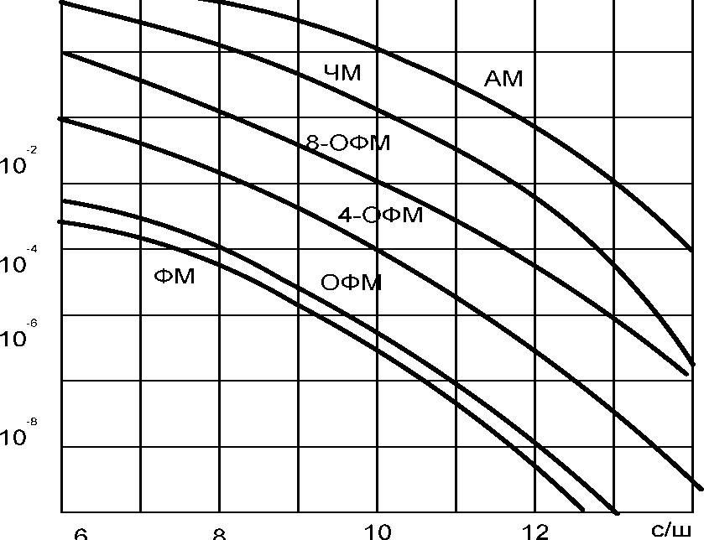
К ош
дБ
Рисунок 1 - Зависимости Кош от отношения сигнал/шум
Пункт 2.6 задания .Схема организации связи приводится на пролете ОРС 1 - ПРС 1 с учетом заданного количества выделяемых каналов.
Пример схемы организации связи приведен на рисунке 2.
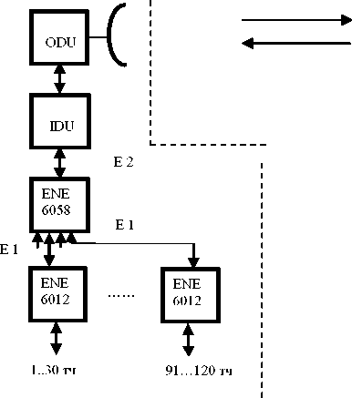
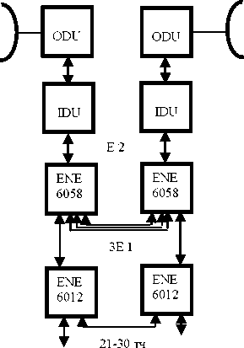
I I
I I
i 120 каналов тч i
i i
i i
_{r}.
ОРС 1
20 тч
ПРС 1- В
i i i i i i i i i i i i i i i i i i i i i i i i i i i i i i i i i i i i i i i i i i i i i L
Рисунок 2 - Схема организации связи на участке ОРС1 - ПРС 1 -В
Оборудование современных ЦРРС состоит из оборудования наружного размещения (ODU), в состав которого входят приемопередатчики, и оборудование внутреннего размещения (IDU), в составе которого модемы, устройства служебной связи, управления ЦРРЛ и т.д.
В данном случае речевые сигналы от аналоговой АТС подаются на первичные мультиплексоры типа ENE 6012 (либо первичный мультиплесор другой модели), на выходах которых формируются цифровые потоки Е1.При помощи мультиплексора второго второго уровня ENE 6058 формируется цифровой поток Е2, который подается на IDU.B зависимости от типа конкретоборудования ЦРРС возможны и другие варианты ввода информации в радиоствол. На промежуточной станции при помощи мультиплексоров организуется вывод нужного числа каналов (в данном случае 20) и организуются низкочастотный и цифровой транзиты сигналов.
Пункт 2.7 задания .В данном случае необходимо при помощи рисунка пояснить алгоритм формирования линейного цифрового сигнала на участке узел связи - ОРС (тип кода зависит от типа ЦСП).Наиболее часто применяемые линейные коды - AMI, HDB - 3.
5 Рекомендуемая литература - Учебное пособие «К и НСРС»

